Lexique des mots de l’histoire en images

ROUX

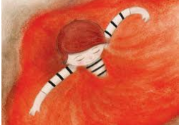

PICORER

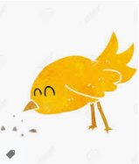

PLANTER DES GRAINES

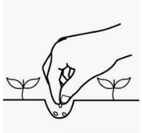

EPIS DE BLE

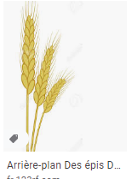

FAUCHER

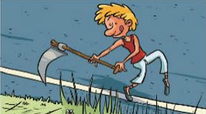

FAUX

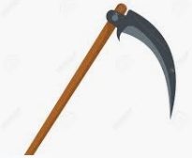

BATTRE LE BLE AVEC UN FLEAU

<https://www.youtube.com/watch?v=ICVNiD6gsts>

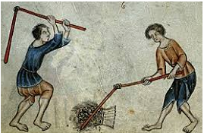

MOUDRE AVEC UN MOULIN MOULE AVEC UNE MEULE

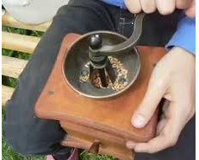 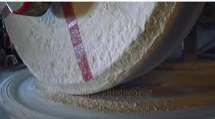

MEULE

